Карточка РОС (разметка образовательного содержания) 5 класс
Дата/кл.уроков | Тема | Действия | Оценка/ Самооценка*
6.04 | История: Пунические войны межу Римом и Карфагеном | Просмотри видео по ссылке  https://www.youtube.com/watch?v=rxO8DjT_oBA (8 минут) или просмотрите презентацию ( см. присоединенный файл) к уроку и по ходу выполните задания рабочего листа. | Все ли понятно?  Какие затруднения?  * Сдать файл, фото/скин вашей работы по средствам ЦОП 4:0 в л/с или на почту pirogova.ira2010@yandex.ru  Пожалуйста не забывайте указать свое имя если оно не соответствует профилю.
6.04 | История: Пунические войны межу Римом и Карфагеном | Используя материал, представленный в видео, презентации и текст учебника параграфа 47 стр. 216 - 220. Выполни задания рабочего листа приложение № 1. (15 минут)
6.04 | История: Пунические войны межу Римом и Карфагеном | Просмотрите анимированные схемы сражений в прикрепленных файлах (2 минуты)
6.04 | История: Пунические войны межу Римом и Карфагеном | Выполни итоговое задание первого блока урока. (5 минут) приложение № 2.
6.04 | История: Пунические войны межу Римом и Карфагеном | Дополнительное задание по желанию* начертить схему сражений (на выбор) или нарисовать иллюстрацию или  составить задачи на счет лет в истории по датам темы.
6.04 | История: Пунические войны межу Римом и Карфагеном | Обратите внимание на словарь урока в конце документа там содержатся основные даты, персоналии, портретная галерея и новые понятия урока.
6.04 | История: Пунические войны межу Римом и Карфагеном | Рефлексия /обратная связь
6.04 | История: Пунические войны межу Римом и Карфагеном | - Какие задания потребовали больших усилий?
6.04 | История: Пунические войны межу Римом и Карфагеном | - Какие задания было легко выполнить?
6.04 | История: Пунические войны межу Римом и Карфагеном | - Какие трудности остались?
6.04 | История: Пунические войны межу Римом и Карфагеном | - Необходимо ли сокращать объем заданий?
Приложение № 1
Ученика____ класса_________________________________
Задание № 1. Используя материал учебника, иллюстрационный материал презентации и видео ряда, выполните задания.
Название армии | Достоинства армии | Недостатки армии
Армия Карфагена

Армия Рима

Задание № 2. Используя материал учебника, иллюстрационный материал презентации и видео ряда, выполните задания.
Название  войны | Годы  войны | Итог войны
Первая Пуническая война |  | Рим захватил Сицилию;  Раздел прибрежных земель Испании
 | 218 – 201 гг. до н.э.
Третья Пуническая война | 149 – 146 г. до н.э.
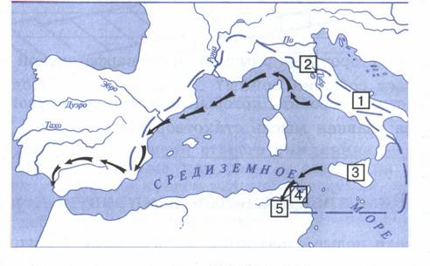
Задание № 3.

Используя карту в учебнике на странице 217, обозначьте места важнейших сражений, показанных на контурной карте цифрами.
Задание № 4.
Используя материал учебника и дополнительный источник (приложение № 3) составе краткую характеристика Ганнибала и Сципиона.
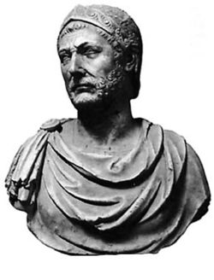
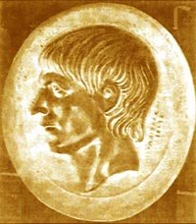

Ганнибал | Сципион
Задание № 5.
Крылатое выражение | Современное значение
Ганнибалова клятва.
Ганнибал у ворот.
Карфаген должен быть разрушен.
Пуническая совесть.

Приложение № 2
А1. В ходе первой войны с Карфагеном Рим завладел
1) Северной Африкой
2) Сицилией
3) Македонией
А2. Единственное сражение, проигранное Ганнибалом, — это сражение
1) близ города Зама
2) в горах Альпах
3) у Карфагена
А3. Триумфом в Древнем Риме называли
1) полную победу на поле сражения
2) победу на выборах консулов
3) торжественный въезд в Рим полководца-победителя
Часть В
В1. Выберите три последствия войн Рима с Карфагеном. Запишите цифры, под которыми они указаны.
1) Карфаген лишился всех владений за пределами Африки
2) Карфаген выплатил римлянам большую сумму денег
3) могущество Карфагена сохранилось
4) римляне получили у Карфагена военный флот и боевых слонов
5) армия Ганнибала осталась непобедимой

Словарь урока
Даты
264-241 гг до н.э. - Первая Пуническая война
218 – 201 гг. до н.э.- Вторая Пуническая война
216г до н.э.- битва при Каннах
202 г до н.э.- битва у г. Замы
149 – 146 г. до н.э.- Третья Пуническая война

Персоналии
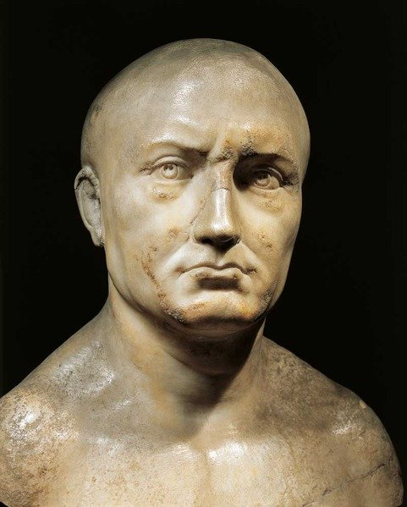
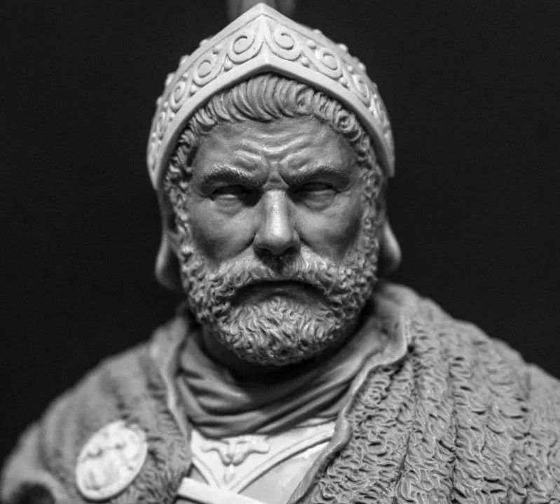

Ганнибал Барка

Сципион римский полководец

